Index
Objectius 2
Descripció de la PAC 2
Exercici 1 (2 punts) 2
Exercici 2 (2 punts) 2
Exercici 3 (2 punts) 3
Exercici 4 (4 punts) 3
Bibliografia 4

Objectius
En aquest PAC es practicaran els conceptes del temari relacionat amb recomanació i clustering, en una vertent clarament pràctica enmarcada en l’ús de llibreries Python.

Descripció de la PAC
En aquesta PAC estudiarem en profunditat l’ús de la llibreria Surprise (http://www.surpriselib.com) com a eina en Python que facilita l’implementació de recomanadors basats en diferents tècniques d’agrupació (clustering).
Farem servir la coneguda base (https://grouplens.org/datasets/movielens/) de dades MovieLens-100k.

Important: Com farem un ús intensiu d’aquesta llibreria, aquesta PAC requereix implícitament un estudi i consulta actius de l’apartat “Documentation” de la pàgina web anteriorment esmentada.

Per a aquesta PAC, se us facilita un fitxer zip amb dos fitxers Python. Aquests dos fitxers hauran de ser completats per l’alumen omplint els diversos forats que s’hi indiquen amb el codi que correspongui.

NO MODIFIQUEU cap nom de funció, variable, ni tampoc dels propis fitxers. La PAC s’ha de completar tot fent servir la base que es proporciona, que en moltes ocasions pot guiar-vos en la manera com dur a terme els exercicis proposats.

Com podeu veure, al fitxer pac1.py tenim diverses definicions de funcions incompletes i un programa molt simple que serà executat (al final del fitxer). Al fitxer IAA_predictors.py tenim, de manera anàloga, la definició d’unes classes
sobre les que treballarem.

Exercici 1 (2 punts)

a) (1 punt) Completeu la definició del mètode predict. Aquest mètode rep un dataset prèviament carregat, un identificador d’usuari i un identificador d’ítem, i la seva finalitat és preparar una sèrie d’algorismes de predicció (basats en diferents tècniques d’agrupació) per tal de dur a terme una predicció de la puntuació (rating) amb què l’usuari uid valorarà l’ítem iid. Com podeu veure al codi, aquest mètode realitzarà aquesta predicció partint dels algorismes SVD, KNNBasic, KNNWithMeans i NormalPredictor. Un cop definit el mètode, dueu a terme les prediccions que aquests algorismes faran de la valoració de l’usuari 777 de l’ítem 333.

Dins el bucle for del mètode predict(), per executar el mateix per a cadascun dels algoritmes de la variable algorithms inicialitzo l’algoritme, després entreno l’algoritme amb el trainset definit i finalment amb el mètode predict() genera la predicció, la qual es retorna s’imprimeix per pantalla.

Converteixo en string l’usuari 777 i l'ítem 333 abans d’utilitzar-los per cridar el mètode predict().

Codi del fitxer pac1.py:

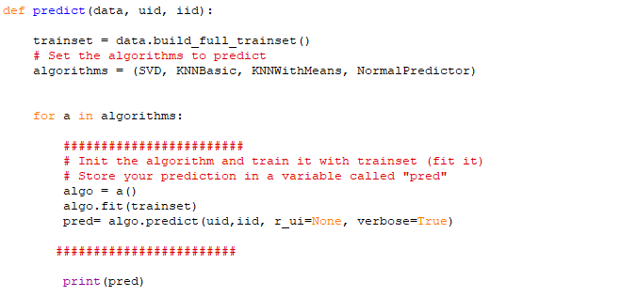
Resultat:
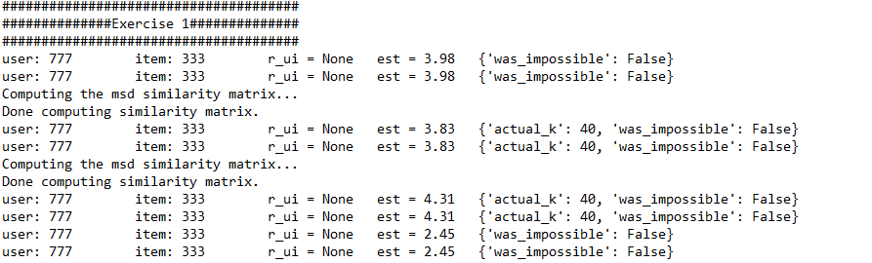

b) (1 punt) Consulteu la documentació i expliqueu com proporcionen la seva predicció els algorismes KNNWithMeans i NormalPredictor.

L’algorisme NormalPredictor calcula uns valor aleatoris basats en una distribució normal (gaussiana), la qual s’estima a partir d’un conjunt de dades d’entrenament utilitzant la estimació per màxima verosimilitat. Aquest mètode calcula el valor que maximitza la probabilitat d’obtenir el valor del conjunt d’entrenament.

L’algorisme KNNWithMeans per predir la puntuació que un usuari donara a un ítem, es cerquen els k usuaris que han puntuat ítems més similars a l’usuari del qual volem donar la predicció. A partir de les puntuacions dels k usuaris i similituds amb l’ítem a predir, es donara una puntuació a l'ítem. Els valors més propers s’obtenen a partir d’una funció de similitud com distància euclidiana, correlació de Pearson, MVDM o Hamming.

Exercici 2 (2 punts)
a) (1 punt) Completeu la definició del mètode multiple_cv. Aquest mètode rep un dataset prèviament carregat, i el nombre de vies (o folds, per defecte 5) per tal de dur a terme una valoració creuada dels mateixos algorismes fets servir a l’Exercici 1. Expliqueu les característiques i els avantatges de la validació creuada i justifiqueu per què és important considerar diverses particions del trainset per validar la bondat del nostre sistema.

Característiques i avantatges de la validació creuada i perquè es importants considerar particions del trainset per validar.

La validació creuada es un sistema d’avaluació d’un sistema d’aprenentatge automàtic, que permet mesurar la qualitat dels resultats de l’algoritme utilitzat. Es divideix el dataset en k particions, per tal de calcular la mitjana i desviació de cadascuna de les k particions. Això permet comparar per tal d’estimar el grau de fiabilitat del resultat i millorar-los a partir de modificacions en els mètodes i els seus paràmetres. Els mètodes que hem utilitzat son RMSE (error mitjà quadrat) i MAE (error mitjà absolut), que calculen l’error i quan més petit el resultat es més fiable.

b) (1 punt) Identifiqueu el mètode que dona pitjors resultats i raoneu per què creieu que aquest mètode no és adient. En quines condicions seria més raonable utilitzar-ho com a predictor?

El mètode amb pitjors resultats s’identifica per el valor màxim de la mitjana del mètode d’avaluació, on NormalPredictor ha obtingut una mitjana d’error superior a la resta, amb valors RMSE=1.5203 i MAE=1.2211 respecte a la segona pitjor que es KNNBasic amb RMSE=0.9784 i MAE=0.7728.
Perquè no es adient en entornxxxxxxxxxxxxxxx
Situacions per utilitzar-ho com a predictor xxxx

Codi del fitxer pac1.py:
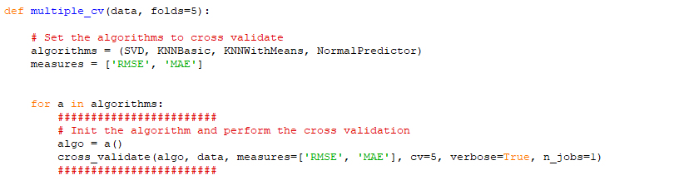
Resultat:
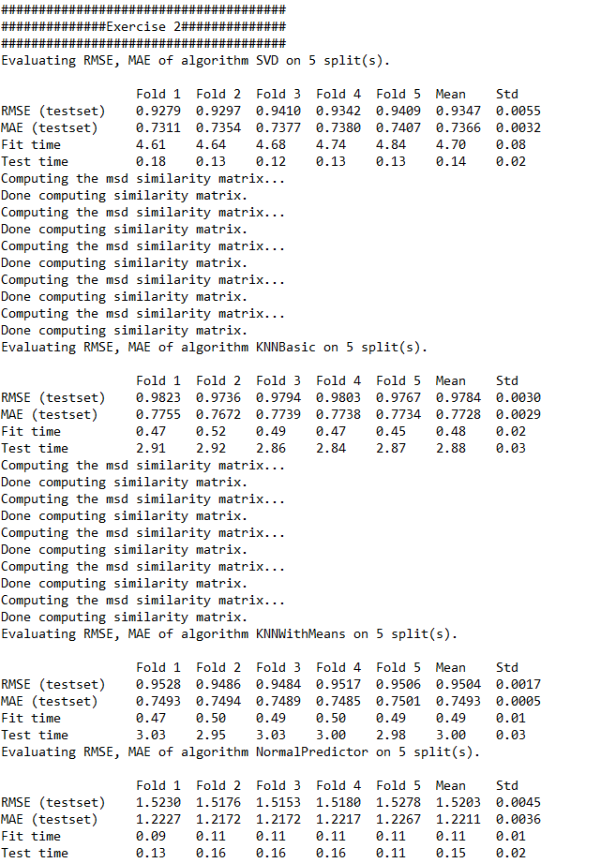

Exercici 3 (2 punts)
Com ja heu observat, les valoracions registrades a MovieLens corresponen a valors discrets en l’interval [1,5], segurament obtinguts després que l’usuari valorés una determinada pel·lícula amb una quantitat d’estrelles.
Imaginem que treballem com a enginyers al portal web d’on s’han extret aquestes puntuacions, i des del departament d’user experience ens comuniquen que han realitzat un estudi que suggereix que hem de canviar aquesta manera de valorar les pel·lícules, de manera que ara, en comptes dels valors de l’1 al 5, seran valorades escollint una de les següents opcions:
[“Molt dolenta”, ”Pobre”, ”No està malament”, “Entretinguda”, “Recomanable”, ”Molt bona”, “Brillant”]
Quines consideracions hem de tenir en compte per a poder redissenyar el sistema de recomanació? Ens servirà el conjunt de dades d’entrenament que ja teníem? En cas d’haver d'introduir modificacions a la implementació del sistema, indiqueu-les, tot justificant cadascuna de les decisions que prendríeu.
Quines implicacions tindria el fet que al cap de 2 mesos ens indiquessin que hem d’afegir l’opció “Decepcionant” entre “Pobre” i “No està malament”?
Important: per realitzar aquest exercici no cal implementar cap programa, només un raonament justificat i complet.

Consideracions per redissenyar el sistema.
El conjunt de dades d’entrenament ens servirà?
Modificacions a la implementació, justificar.

Per redissenyar el sistema, es necessari tenir en compte que es parteix de valoracions amb 5 opcions i en la nova es de 6 opcions, no es pot fer una conversió directa. També s’ha de tindre en compte que els valors canvien de número a cadena de caràcters. No serviria el conjunt de dades d’entrenament que tenim
Implicacions després de 2 meses afegir una valoració enmig.

Exercici 4 (4 punts)
Estudieu detingudament com crear un algorisme de predicció propi
(http://surprise.readthedocs.io/en/stable/building_custom_algo.html) i preneu com a exemple la definició dels algorismes que la llibreria Surprise porta implementats per defecte (per exemple,
https://github.com/NicolasHug/Surprise/blob/master/surprise/prediction_algorithms/knns.py ).
En aquest exercici definirem un parell d’algorismes propis. Consulteu el fitxer IAA_predictors.py, on hi ha definida una classe arrel SymmetricAlgo, de la qual heretaran els nostres algorismes, i a continuació tenim definicions incompletes de dos algorismes. En aquest context es demana:

a) (1.5 punts) Completar la definició de la classe Dummy_IAA, de manera que el mètode estimate simplement retorni una valoració a l’atzar d’entre totes les valoracions fetes per l’usuari que es consulta.

Lore

b) (1.5 punts) Completar la definició de la classe KNN_IAA, de manera que a la seva inicialització permeti rebre un paràmetre n, i el mètode estimate faci pràcticament el mateix que el que fa KNNBasic de Surprise, però amb la diferència que dels k_neighbors triem n a l’atzar per calcular el promig ponderat (weighted average). En cas que k_neighbors tingui una mida inferior a n, agafarem el valor de la mida de k_neighbors com a n.

Lore

c) (1 punt) Completeu el mètode run_IAAPredictors de pac1.py, i executeu-ho. Aquest mètode es comportarà de dues maneres diferents, segons el paràmetre do_cv:
• Si és True, realitzarà una validació creuada amb 5 vies (folds).
• Si és False, utilitzarà els paràmetres uid i iid per fer una predicció
de valoració de l’ítem iid per part de l’usuari uid.
En ambdós casos, com podeu veure al codi, es faran servir els
algorismes Dummy_IAA i KNN_IAA, un darrere l’altre.

Lore

Bibliografia

http://surprise.readthedocs.io/en/stable/basic_algorithms.html#surprise.prediction_algorith
ms.random_pred.NormalPredictor

http://surprise.readthedocs.io/en/stable/knn_inspired.html

https://kevinzakka.github.io/2016/07/13/k-nearest-neighbor/#pros-and-cons-of-knn

***********

http://www.securitybydefault.com/2009/05/certificaciones-de-seguridad.html. Alejandro Ramos. (2009). Certificaciones de Seguridad.

https://www.tecnoempleo.com. Tecnoempleo. (2017). Tecnoempleo - Portal de Empleo especializado en Informática, Telecomunicaciones y Tecnologías.

